附件1
安徽信息工程学院第二届桥梁设计大赛比赛规则
A组（木制桥梁静压承重比赛）：
每组参赛选手必须在规定时间内提交报名表附上设计方案。在木制桥梁比赛环节，每组参赛选手必须在规定时间内搭建完成，经现场工作人员进行称重，再经评委老师进行打分。
1、作品必须使用规定材料，如有违规取消比赛资格。
整个作品只能由承办方提供的木条、胶水、美工刀、砂纸，不能有其他材料。作品使用的木条不得超过12根。
2、承重测试使用的支架（课桌）、测试装置（包括承重台、挂钩、电子秤、承重容器等）、承重物，均由主办方统一提供。
3、作品要求：桥面宽度40mm——50mm，长度400mm，高度不得低于70mm。
4、参赛者不得使木条有任何形式的平行重叠粘接，两根木条之间的平行距离不得小于20mm。
5、比赛时由各参赛队一名队员自行加砝码，另外一名队员做一至两分钟的关于桥梁的结构解说。承重至少达到3kg，不达到3kg的参赛队不计成绩，另外作品在增加砝码的过程中发生坍塌的同样不计成绩。（增加砝码重量由各参赛队自己把控）
附加：承重方式有用铁条放在作品上面再加砝码，承重时间必须达到5s才能继续添加。所有参赛作品在完成增加砝码后，作品必须坚持5S不发生变形坍塌，最终所承受的砝码重量为有效成绩，否则无效。
7、制作总时间为120分钟，所有参赛团队必须在120分钟内完成制作，允许提前完成并直接承重。
8、参赛者可以对木条进行弯曲处理，但不得使用明火、化学方法等进行处理。
9、承重方式如下
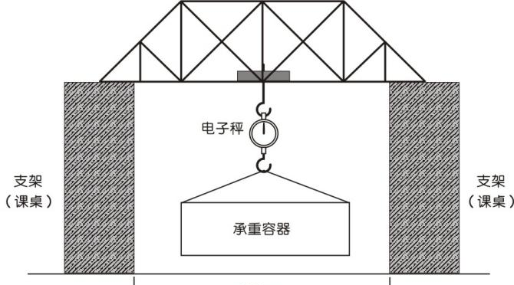
10、在承重测试全过程，模型只可与支架的上水平面接触，并不得加垫任何辅助物，违反者该次承重量不计入成绩。
11、创意分由评委给出，创意分满分10分，主要包括作品的结构创新，力学结构以及外观设计等。
12、最终得分=创意分+少用筷子所得分+少用时间得分+承重所得分
注：总分=创意分+少用筷子得分+少用时间得分+承重得分
B组（筷子搭桥承重比赛）：
1.作品必须使用规定材料，如有违规取消比赛资格。
整个作品只能由承办方提供的一次性筷子跟橡皮筋组成，不能有其他材料。作品使用的一次性筷子不得超过60根，以60根为基数，少用4根筷子加一分（少于4根不加分）。多用一根扣一分，超过十根取消比赛资格。作品使用的橡皮筋不得超过80根。
2.筷子不可以折断，橡皮筋在制作过程中允许断掉。
3.作品要求：桥面宽度不少于16cm，长度不少于17cm，必须有一个平面可以支撑砝码等重物，桥面距桌面距离不小于8cm。
4.比赛时由各参赛队一名队员自行加砝码，另外一名队员做一至两分钟的关于桥梁的结构解说。承重至少达到3kg，不达到3kg的参赛队不计成绩，另外作品在增加砝码的过程中发生坍塌的同样不计成绩。
5.比赛每加1kg加一分，无上限，直到结构体出现结构性破坏就结束实验。承重量以结构体破坏前的总加砝码数计算，结构体破坏上限标准为桥面距桌面距离小于5cm，应当停止继续增加砝码，直接计算重量。
附加：承重方式有用木板放在作品上面再加砝码，或者直接将砝码放于作品上，承重时间必须达到5s才能继续添加。
6.承重桥墩数（承重筷子数)不多于8根筷子，不允许将两根或多根筷子并在一起作为桥墩，支撑点只允许一根筷子着地，否则取消比赛资格。
7.制作总时间为120分钟，所有参赛团队必须在120分钟内完成制作，允许提前完成并直接承重。
8.创意分由评委给出，创意分满分10分，主要包括作品的结构创新，力学结构以及外观设计等。
9.承重桥墩数（承重筷子数)不多于8根筷子，不允许将两根或多根筷子并在一起作为桥墩，支撑点只允许一根筷子着地，否则取消比赛资格。
10．最终得分=创意分+少用筷子所得分+少用时间得分+承重所得分
注：总分=创意分+少用筷子得分+少用时间得分+承重得分

附件2
安徽信息工程学院第二届桥梁设计大赛设计方案格式
１.设计方案主要包括三个方面：设计图纸、设计原理、桥梁拉力校核计算。
２.设计方案须用word文档进行书写。
３.设计图纸要求：大一尺规绘图（二维手工在图纸绘图），大二大三运用CAD软件绘图。
４.大一须将图纸拍照（照片）插入word或PDF文档设计图纸页面，大二大三须将CAD和设计方案电子版压缩一并提交。
５.设计原理：一级标题用三号黑体字并居中。二级标题用四号黑体。原理文中其它汉字一律采用小四号宋体字，行距用1.5倍行距。
６.请大家注意：若文中引用别人的桥梁设计原理或在其他公开资料（如网上查找的资料）须在文章最后标出参考文献（五号宋体字）。
７.桥梁拉力校核计算：运用力学知识合理的对桥梁拉力进行分析、校核并计算。桥梁拉力校核计算要在设计方案中突显出来。
８.评阅原则:设计图纸的合理性，设计原理的合理性，设计原理表述的清晰性，桥梁拉力校核计算的合理性。
９.评分标准：最终得分=创意分+少用筷子所得分+少用时间得分+承重所得分
10.若未按规定时间内提交设计方案，则当弃权处理。
11.注意：拒绝抄袭，如有雷同者和抄袭网上或各种资料者，一律按零分处理，同时取消比赛资格。
附件3
安徽信息工程学院第二届桥梁设计大赛报名表
参赛队名称
参赛类别 | A:木制桥梁静压承重组 B:筷子搭桥承重组
参赛成员 | 姓名 | 专业班级 | 学号 | 联系方式
队长
队员
队员
作
品
简
介

